Rancang Bangun Sistem Informasi Simpanan pada BMT Istiqomah Syariah Kutoarjo

Damar Eko Cahyono ¹⁾
Hilal Abdullah ²⁾
^{1), 2)} Teknik Informatika Politeknik Sawunggalih Aji
Jl. Wismoaji no. 08 Kutoarjo, Purworejo
Email : damar@polsa.ac.id ¹⁾
hajjidzampit@gmail.com ²⁾

ABSTRAK
Lembaga Keuangan Mikro Syariah (BMT) memiliki peran strategis dalam pemberdayaan ekonomi masyarakat, namun efisiensi operasionalnya seringkali terhambat oleh sistem pengelolaan data yang masih manual. BMT Istiqomah Syariah Kutoarjo menghadapi tantangan berupa risiko kesalahan pencatatan transaksi simpanan, duplikasi data, serta keterlambatan dalam penyusunan laporan keuangan bulanan. Penelitian ini bertujuan untuk merancang dan membangun sistem informasi simpanan yang terintegrasi guna meningkatkan akurasi dan efisiensi operasional. Metode pengembangan sistem yang digunakan adalah model Waterfall, yang meliputi tahap analisis kebutuhan, desain sistem, pengodean, dan pengujian. Hasil penelitian menunjukkan bahwa sistem informasi yang dibangun mampu mengotomatisasi seluruh siklus transaksi simpanan anggota dan menghasilkan laporan keuangan secara real-time. Implementasi sistem ini terbukti meminimalisir potensi human error dan meningkatkan transparansi layanan bagi anggota. Sistem ini diharapkan dapat menjadi fondasi digital bagi BMT Istiqomah Syariah Kutoarjo dalam meningkatkan kualitas pelayanan dan akuntabilitas manajemen.
Kata Kunci: BMT, Sistem Informasi Simpanan, Waterfall, Efisiensi Operasional, Akurasi Data.

Abstract
Islamic Microfinance Institutions (BMT) play a strategic role in community economic empowerment; however, their operational efficiency is often hindered by manual data management systems. BMT Istiqomah Syariah Kutoarjo faces challenges such as risks of recording errors in savings transactions, data duplication, and delays in preparing monthly financial reports. This study aims to design and develop an integrated savings information system to enhance accuracy and operational efficiency. The system development methodology employed is the Waterfall model, encompassing requirement analysis, system design, coding, and testing phases. The results indicate that the developed information system is capable of automating the entire cycle of member savings transactions and generating financial reports in real-time. The implementation of this system is proven to minimize potential human errors and increase service transparency for members. This system is expected to serve as a digital foundation for BMT Istiqomah Syariah Kutoarjo in improving service quality and management accountability.
Keywords: BMT, Savings Information System, Waterfall, Operational Efficiency, Data Accuracy.

1. Pendahuluan
Baitul Maal Wat Tamwil (BMT) yang masih manual sering mengalami pencatatan tidak akurat, pelaporan lambat, dokumen rentan hilang, dan keterbatasan akses anggota. Sistem informasi berbasis komputer atau web mempercepat proses, mengintegrasikan data, meningkatkan keamanan, dan mendorong transparansi..
Baitul Maal Wat Tamwil (BMT) menjadi salah satu bentuk lembaga keuangan mikro berbasis syariah yang berperan penting dalam memberikan layanan simpanan kepada masyarakat, terutama bagi mereka yang tidak dapat mengakses layanan perbankan konvensional. Di berbagai wilayah di Indonesia, BMT telah menjalankan perannya sebagai solusi keuangan yang mendukung inklusi keuangan dan pemberdayaan ekonomi masyarakat. BMT menekankan konsep syariah Islam dengan sistem bagi hasil. Keuntungan bagi hasil didasarkan pada kemampuan pengelolaan usaha yang dilakukan, baik bagi BMT maupun nasabah. Dalam konteks lokal, BMT Istiqomah Syariah Kutoarjo menjadi salah satu lembaga keuangan syariah yang aktif beroperasi, berkomitmen untuk mematuhi prinsip-prinsip syariah dalam menjalankan aktivitasnya, dan berperan strategis dalam memberdayakan ekonomi masyarakat di wilayah Kutoarjo.
Pengelolaan simpanan secara manual pada banyak BMT menghasilkan inefisiensi operasional yang langsung mempengaruhi layanan anggota dan kualitas laporan. Poin-poin berikut merangkum masalah yang dilaporkan dalam studi kasus BMT.
- Kesalahan pencatatan Pencatatan transaksi dan data anggota yang dikelola manual menimbulkan kesulitan dalam menyimpan dan mengelola data secara akurat sehingga rawan kesalahan input dan rekonsiliasi;
- Pelaporan lambat Proses pembuatan laporan keuangan dan laporan kredit sering memakan waktu karena akumulasi data manual dan proses pengolahan yang panjang;
- Kerentanan dokumen fisik Dokumen manual mudah rusak, hilang, atau disalahgunakan oleh pihak yang tidak berwenang sehingga mengancam integritas data dan bukti transaksi;
- Akses layanan terbatas Nasabah harus mendatangi kantor BMT asal untuk setiap transaksi karena tidak ada integrasi atau layanan online antar-cabang;
- Kelemahan sistem akuntansi dan organisasi Beberapa BMT menunjukkan struktur organisasi yang tidak jelas dan sistem pencatatan/akuntansi yang tidak memadai untuk kebutuhan pengelolaan keuangan modern;
BMT Istiqomah Syariah Kutoarjo berdiri pada tanggal 21 September 2018 berlokasi di Gang Candi RT 02 RW 04 Bandung Kutoarjo Kabupaten Purworejo berbadan Hukum Nomor: 010980/BH/M.KUKM.2/XII/2018. Dengan adanya usaha pengelolaan yang baik saat ini nasabah tidak hanya terdiri dari masyarakat pedagang, pengusaha kecil namun juga pengusaha menengah hingga besar.
Implementasi sistem informasi berbasis komputer atau web menawarkan solusi teknis yang langsung mengatasi banyak masalah operasional manual. Berikut manfaat utama yang didokumentasikan pada studi implementasi BMT.
- Proses lebih cepat Otomatisasi pendaftaran anggota, pencatatan simpanan, penarikan, dan pengolahan laporan mempercepat alur kerja dan pengeluaran laporan;
- Integrasi data terpusat Sistem berbasis database terintegrasi memungkinkan pengelolaan transaksi yang konsisten dan potensi sinkronisasi antar-cabang sehingga mengurangi kebutuhan kunjungan nasabah ke kantor asal;
- Akses anggota melalui web Antarmuka web memungkinkan anggota mengakses informasi simpanan, pinjaman, dan riwayat transaksi secara mandiri sehingga meningkatkan layanan dan transparansi;
- Keamanan dan keakuratan data Penyimpanan digital dengan basis data dan kontrol akses meningkatkan keandalan pencatatan dan mengurangi risiko kehilangan dokumen fisik;
- Peningkatan akuntabilitas Sistem informasi mendukung pembuatan laporan yang lebih cepat dan terstruktur sehingga mempermudah audit internal dan pertanggungjawaban manajemen;
2. Pembahasan
a. Analisis Sistem Berjalan (Existing System)
Berdasarkan observasi di BMT Istiqomah Syariah Kutoarjo, ditemukan bahwa siklus simpanan saat ini masih sangat bergantung pada pencatatan manual di buku besar yang kemudian dipindahkan ke aplikasi spreadsheet secara berkala. Analisis bottleneck menunjukkan bahwa proses pencarian data anggota untuk transaksi penarikan memakan waktu rata-rata 5-10 menit per nasabah. Selain itu, sinkronisasi antara saldo di buku tabungan fisik nasabah dengan catatan internal seringkali mengalami selisih akibat keterlambatan update data. Hal ini memvalidasi urgensi migrasi ke sistem informasi yang terintegrasi (Mawaddah & Hidayah, 2012).
b. Perancangan Sistem (Proposed System Design)
Sistem yang dirancang menggunakan pendekatan berorientasi objek dengan Unified Modeling Language (UML). Arsitektur sistem dibagi menjadi tiga modul utama:
- Modul Administrasi: Mengelola data master anggota dan pengaturan produk simpanan (Mudharabah, Wadiah, dll).
- Modul Transaksi: Mencakup fungsi setoran, penarikan, dan perhitungan bagi hasil secara otomatis.
- Modul Pelaporan: Menghasilkan Laporan Kas Harian, Rekapitulasi Simpanan, dan Laporan Keuangan secara real-time.
Perancangan basis data dilakukan dengan menormalisasi tabel guna mencegah redundansi. Entitas utama seperti Anggota, Simpanan, dan Transaksi dihubungkan melalui relasi one-to-many untuk memastikan integritas referensial.
- Use Case Diagram
Use case diagram menggambarkan interaksi tiga aktor: Anggota, Teller, dan Manager. Manager memiliki akses penuh untuk login ke sistem, mengelola data anggota, transaksi simpanan dan penarikan, data pimpinan, data user, serta menghasilkan laporan transaksi. Teller memiliki akses untuk mengelola data anggota serta transaksi simpanan dan penarikan. Anggota hanya bisa melihat saldo dan riwayat transaksi.
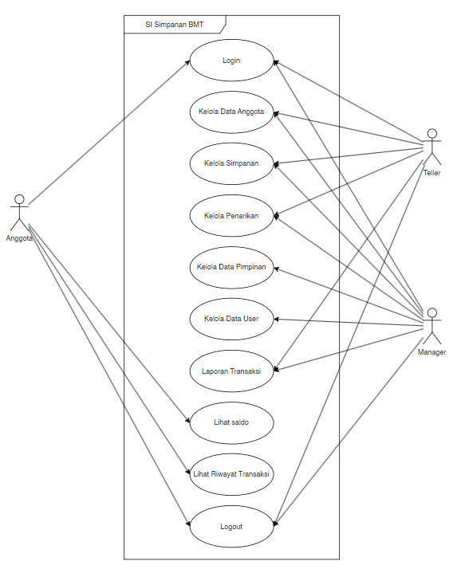
Gambar 1. Use Case Diagram
- Class Diagram
Class Diagram adalah sebuah spesifikasi yang jika diinstansiasi akan menghasilkan sebuah objek dan merupakan inti dari pengembangan dan desain berorientasi objek. Class menggambarkan keadaan (atribut/property) suatu sistem, sekaligus menawarkan layanan untuk memanipulasi keadaan tersebut (metoda/fungsi).
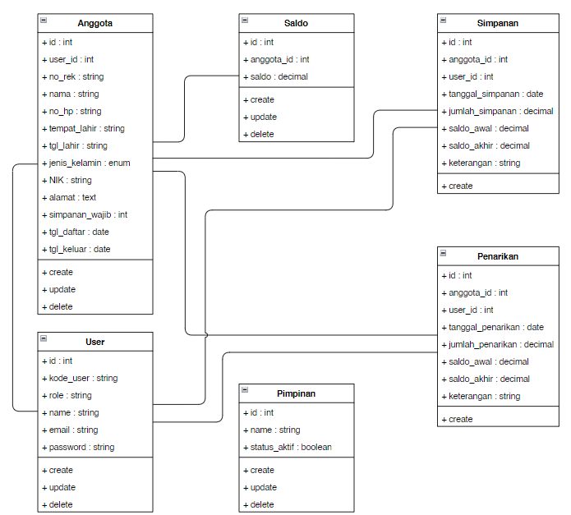
Gambar 2. Class Diagram
- Relasi Table
Relasi antar tabel adalah hubungan dari beberapa tabel. Relasi antar tabel dihubungkan oleh primary key dan foreign tabel. Tabel relasi ini akan memperlihatkan rancangan fisik basis data.
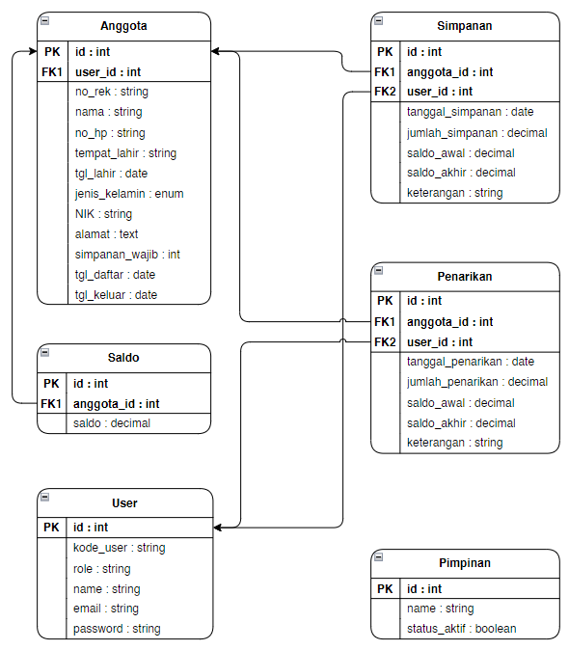
Gambar 3. Relasi Table

- Activity Diagram
Activity diagram menggambarkan berbagai alir aktivitas dalam sistem yang sedang dirancang, bagaimana masing-masing alir berawal, decision yang mungkin terjadi, dan bagaimana mereka berakhir. Activity diagram juga dapat menggambarkan proses paralel yang mungkin terjadi pada beberapa eksekusi.

- Activity Diagram Setor Tabungan
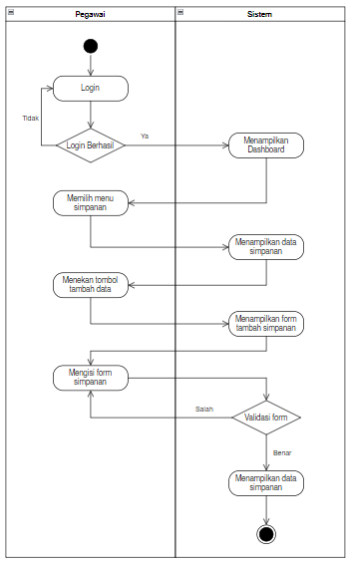
Gambar 4. Activity diagram Setor Tabungan
- Activity Diagram Tarik Tabungan
Gambar 5. Activity diagram Tarik Tabungan

c. Implementasi dan Antarmuka Sistem
Sistem dibangun menggunakan bahasa pemrograman web dengan basis data MySQL. Antarmuka pengguna (User Interface) dirancang dengan prinsip usability agar staf BMT dapat mengoperasikan aplikasi dengan kurva pembelajaran yang singkat.
Implementasi adalah proses yang melibatkan penerapan atau pelaksanaan rencana, kebijakan, atau program dalam praktik atau kenyataan. Ini mencakup serangkaian langkah konkret dan terencana untuk mengubah ide atau konsep menjadi tindakan nyata dalam suatu sistem atau lingkungan yang dituju. Proses implementasi mencakup beberapa tahap penting seperti perencanaan, pengaturan, konfigurasi, pengujian, konversi data, pelatihan pengguna, dan peluncuran sistem ke dalam lingkungan produksi. Implementasi juga melibatkan pemantauan dan evaluasi untuk memastikan bahwa tujuan dari penerapan tersebut dapat tercapai secara efektif dan sesuai dengan tujuan yang diinginkan.
- Form Login Pegawai
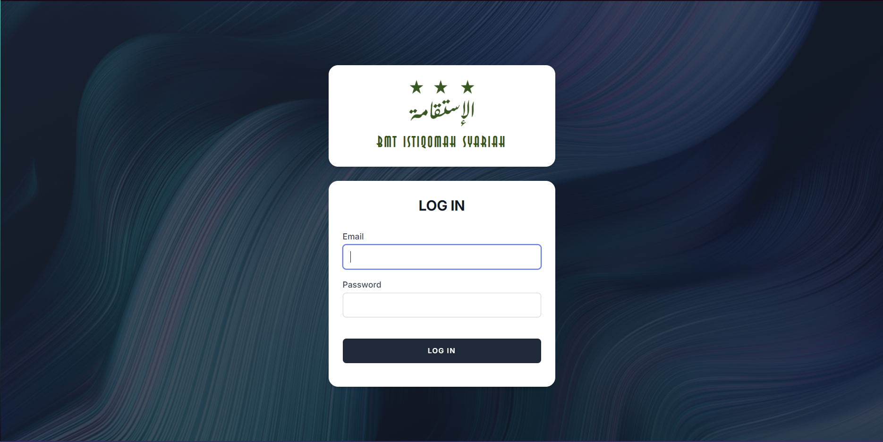
Gambar 6. Form Login Pegawai

- Dashboard Teller
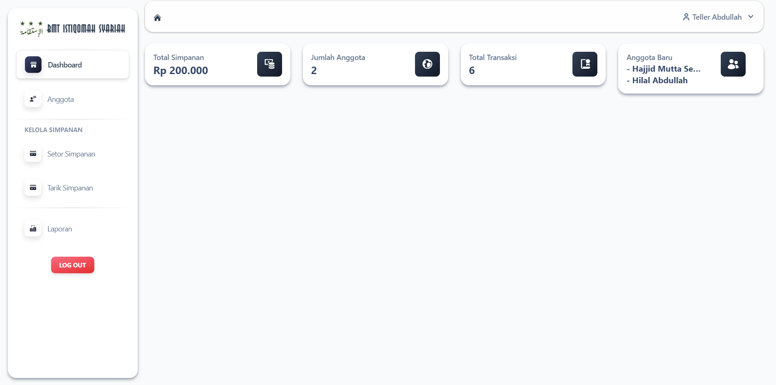
Gambar 7. Dashboard Teller
- Dashboard Manager
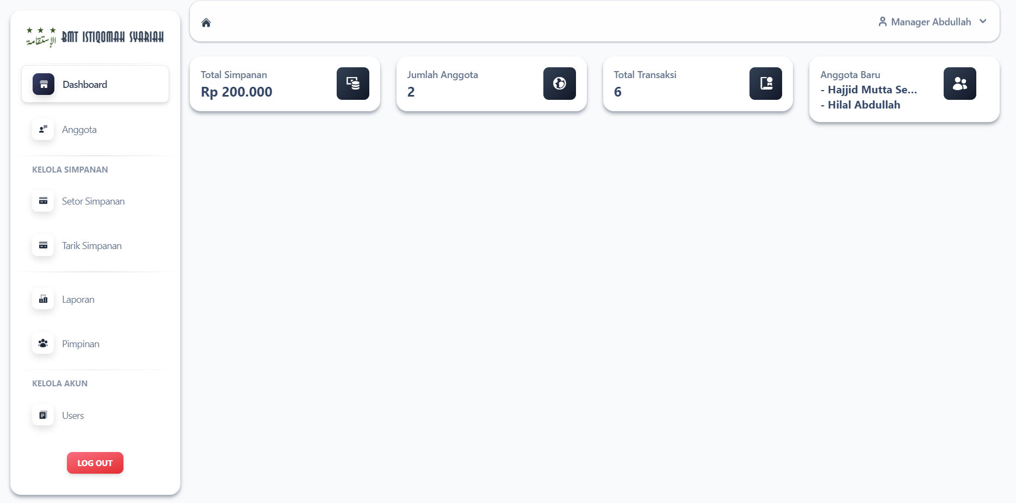
Gambar 8. Dashboard Manager

- Halaman Tambah Data Simpanan
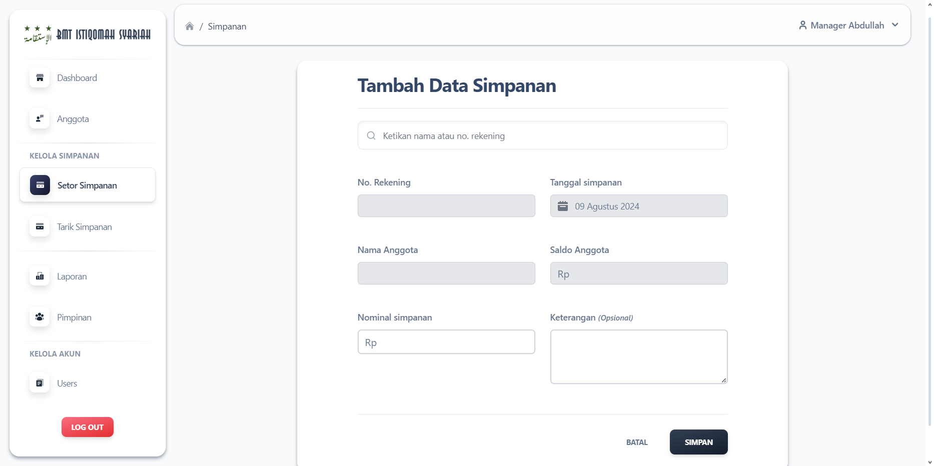
Gambar 9. Halaman Tambah Data Simpanan
- Halaman Data Penarikan
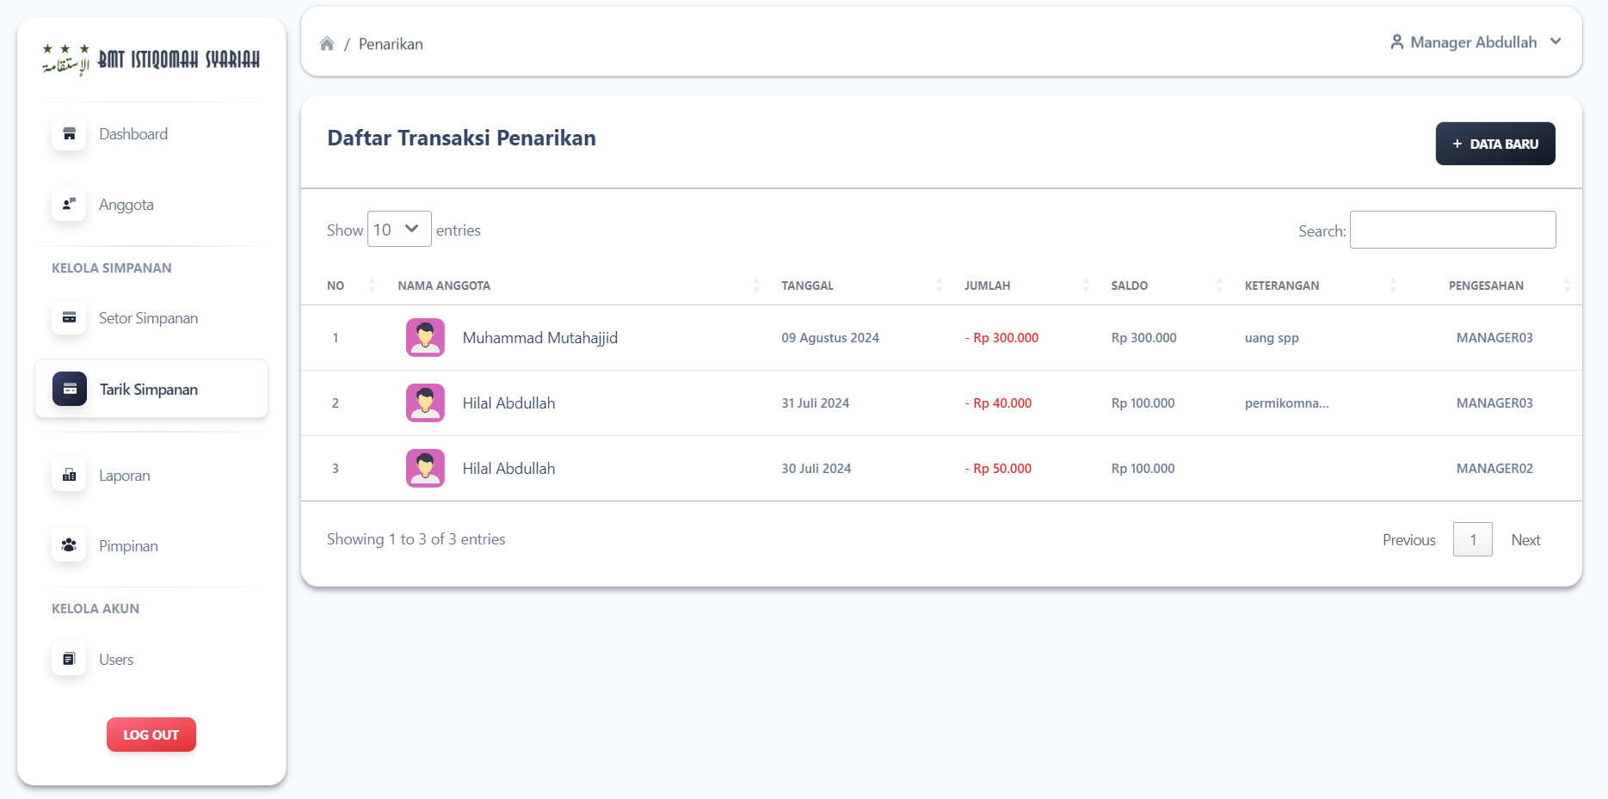
Gambar 10. Halaman Data Penarikan
- Halaman Cetak Laporan
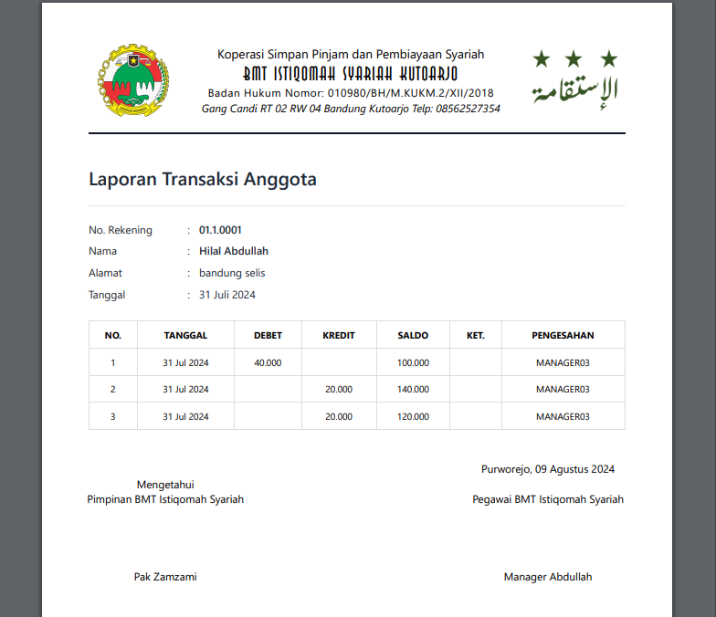
Gambar 11. Halaman Cetak laporan
- Form Login Anggota
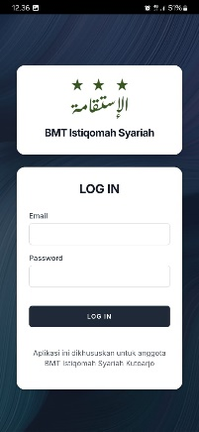
Gambar 12. Form Login Anggota
- Halaman Utama Anggota
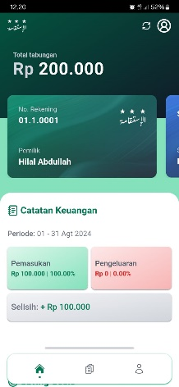
Gambar 13. Halaman Utama Anggota
3. Kesimpulan
Berdasarkan hasil penelitian dan implementasi sistem yang telah dilakukan pada BMT Istiqomah Syariah Kutoarjo, dapat ditarik beberapa kesimpulan sebagai berikut:
- Transformasi Digital Operasional: Rancang bangun sistem informasi simpanan ini berhasil mengubah pola kerja dari sistem semi-manual menjadi sistem digital yang terintegrasi. Hal ini secara signifikan mengurangi redundansi data dan mempercepat proses administrasi mulai dari pembukaan rekening hingga pencatatan transaksi harian.
- Akurasi dan Integritas Data: Penggunaan basis data terpusat telah meminimalisir risiko human error dalam perhitungan saldo dan bagi hasil. Sistem ini memastikan bahwa setiap transaksi tercatat secara real-time, sehingga laporan keuangan yang dihasilkan memiliki tingkat validitas yang lebih tinggi dibandingkan sistem sebelumnya.
- Efisiensi Pelaporan: Implementasi sistem ini memungkinkan pihak manajemen BMT untuk menghasilkan laporan simpanan, laporan mutasi anggota, dan laporan keuangan bulanan secara otomatis. Hal ini memberikan keunggulan kompetitif bagi BMT dalam hal transparansi layanan kepada anggota dan percepatan pengambilan keputusan strategis.

Daftar Pustaka
A. Mawaddah, N. A. Hidayah, and Zulfiandri, “Rancang Bangun Sistem Informasi Simpan Pinjam Mudharabah pada Koperasi Baitul Maal Wat Tamwil Ar-Rum,” vol. 4, no. 2, Jan. 2012, doi: 10.15408/SIJSI.V4I2.136.
E. D. Prastyo and S. Muryani, “Sistem informasi koperasi simpan pinjam online pada baitul maal wat tamwil an-najah,” Jurnal Responsif : Riset Sains dan Informatika, vol. 6, no. 1, pp. 63–72, Feb. 2024, doi: 10.51977/jti.v6i1.1433.
E. R. A. B. Tegal, “Sistem Informasi Simpanan dan Pembiayaan Pada Baitul Maal wat Tamwil (BMT) Al-Multazam Kabupaten Tegal,” vol. 3, no. 2, Jan. 2015, doi: 10.31294/EVOLUSI.V3I2.649.
E. Handayani and R. Saptono, “Design of BMT Al-HUDA UNS Savings Information System”, [Online]. Available: https://oneamd.com/JOL/index.php/IJOINT/article/view/38
E. Suyono, H. Rokhayati, and U. Hasanah, “Pengelolaan Baitul Mal wa Tamwil Berbasis Komputer di Kabupaten Banyumas, Jawa Tengah,” vol. 5, no. 1, Jan. 2016.
Logan, Rida Yuriska, and Manasse Siahaan. 2021. 1 Pusdansi.org SISTEM INFORMASI AKUNTANSI SIMPAN PINJAM (STUDI KASUS: BMT LA TAHZAN).
M. Ikhlas, “Perancangan sistem informasi pengolahan data tabungan baitul maal wat tamwil (bmt) menggunakan pemrograman java dan database mysql,” vol. 6, no. 3, pp. 302–308, Jan. 2018.
Prawirayuda, I Gusti Ngurah Ari, Ni Made Estiyanti, and Eddy Mutina Dharma. 2022. “Model Aplikasi Sistem Simpan Pinjam Berbasis Mobile Web Pada Usaha Koperasi.” Jutisi: Jurnal Ilmiah Teknik Informatika dan Sistem Informasi 11: 153–64.
R. Ririn, A. I. Cahyani, and B. R. Pababbari, “Problematika penghimpunan dana akad mudharabah di baitul maal wat tamwil fastabiqul khaerat makassar,” Iqtishaduna : Jurnal Ilmiah Mahasiswa Hukum Ekonomi Syariah, pp. 61–68, July 2022, doi: 10.24252/iqtishaduna.vi.27504.
Saepuloh, Muhamad, and Yudi Ramdhani. 2021. “Sistem Informasi Simpan Pinjam Berbasis Website Koperasi Kspps Bmt Amanah Bersama.” 2(2).

